Colocar no início: Declaro que estou ciente que os símbolos do Reiki são sagrados e compostos pela união de YANTRA e MANTRA. Estes, devem ser tratados com respeito e só possuem efetividade quando utilizados por um reikiano que tenha sido devidamente HABILIDADO por um Mestre, em seus respectivos níveis.
O objetivo da aplicação de Reiki não é substituir a medicina tradicional, mas complementá-la. As Práticas Integrativas e Complementares em Saúde (PICS) são regulamentadas no Sistema Único de Saúde (SUS) por meio de portarias do Ministério da Saúde (MS) que institucionalizaram a Política Nacional de Práticas Integrativas e Complementares (PNPIC) no ano de 2006 através da Portaria GM/MS nº 971, de 3 de maio de 2006. O Reiki foi oficialmente incluído no SUS em 2017 por meio da portaria GM/MS nº 849/2017.
Aspectos Gerais
Significado
A Palavra Reiki é de origem japonesa.
Rei significa energia universal.
Ki significa energia vital.
Breve Histórico
O Reiki teve como Mestre iniciador o Mikao Usui.
Quem trouxe o Reiki para as Américas foi a Mestre Hawayo Takata.
O Reiki chegou ao Brasil no ano de 1983, no Rio de Janeiro, por Egídio Vecchio, com o curso ministrado pelo Mestre americano Stephen Cord Saiki.
Níveis do Reiki
O Nível I do Reiki é conhecido como Shoden - O Despertar.
O Nível II do Reiki é conhecido como Okuden – A Transformação.
O Nível III A do Reiki é conhecido como Shinpiden – A Realização.
O Nível III B do Reiki é conhecido como Gokukaiden – Mestre Professor.
Os Símbolos (preferencialmente devem ser Yantrados com a mão dominante)
Como utilizar a energia do Reiki durante a aplicação
- Intenção Clara: O reikiano define a intenção de enviar Reiki para o receptor ou situação específica.
- Ativação do Símbolo: Serve como uma "ponte" energética.
- Visualização: Mentalizar a energia Reiki sobre o receptor ou a situação a ser tratada.
- Canalização: A energia Reiki é canalizada através do Reikiano e enviada para o receptor ou situação a ser tratada.
- Autorização prévia: O receptor deverá autorizar previamente a aplicação. No caso do receptor ser ou estar incapaz, a permissão deverá ser dada pelo responsável direto.
No Nível I do Reiki o símbolo ancorado é o Choku Rei (opcional de cada mestre).
No Nível II do Reiki os símbolos ancorados são: Choku Rei, Seiheki e Honshazeshonen.
No Nível IIIA do Reiki o símbolo ancorado é o Daikoomyo Usui.
No Nível IIIB do Reiki os símbolos ancorados são: Daikomio Tibetado, Serpente de Fogo, La Hanna Nai.
Diferentes Técnicas para Enviar Reiki:
Yantrar e Mantrar (desenhar uma vez e falar três vezes na ordem indicada abaixo):
Nível I em diante - Choku Rei:
- Físico e presencial
Nível II em diante - Honshazeshonen + Seiheki + Choku Rei:
- A distância e atemporal
- Fotografia
- Joelho
- Redução (entre as mãos)
- Substituto (usar um objeto ou outra pessoa que represente o receptor)
- Reprogramação (após yantrar os símbolos, colocar a mão dominante sobre a testa. A outra mão deverá apoiar a nuca, enquanto se faz afirmações positivas quanto ao problema a ser reprogramado).
Desenhar fisicamente no objeto três vezes (para ativar mantrar três vezes antes do envio):
- No caderno e caixinha
- Usar os símbolos de proteção de um objeto de acordo com o nível do Reikiano.
Nível IIIA em diante - Daikoomyo Usui + Honshazeshonen + Seiheki + Choku Rei:
- Grandes dimensões (países, empresas, multidões, planeta, entre outros)
- Na mandala de cristal
- Ativação do canal de força (amplia o canal de passagem de energia): Daikoomyo Usui + Choku Rei + Honshazeshonen + Seiheki
- Como a Cirurgia Espiritual no Reiki Funciona
- Retirada de bloqueios energéticos: Visualização da remoção de energias estagnadas, miasmas ou bloqueios a partir de projeções energéticas emanadas das pontas dos dedos do reikiano. Após a "remoção" do bloqueio, a área é preenchida com energia Reiki.
Nível IIIB em diante – Os símbolos utilizados são: La Hanna Nai; Serpente de Fogo; Daikomio Tibetado; Daikoomyo Usui; Honshazeshonen; Seiheki e Choku Rei.
A metodológica de consagração varia de acordo com o nível da iniciação.
Observação: Ao mudar de nível, o reikiano passa a poder usar tanto os símbolos recém adquiridos como os anteriores, aplicando-os às técnicas do Reiki.

Sobre o CHOKU REI
Liga-se a energia do Planeta Terra
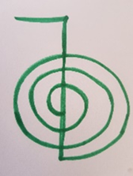
É um dos símbolos mais conhecidos e utilizados, sendo ensinado no nível II, contudo alguns mestres ensinam desde o nível I de Reiki.
Promove equilíbrio energético e proteção. Também conhecido como "símbolo do poder" e “Interruptor de Luz”.
Finalidade principal: aumentar e direcionar a energia.
Utilizado pelos reikianos para o auto-selamento dos chacras principais. Esse selamento pode ser realizado na sua rotina, porém é recomendável a sua utilização antes de qualquer tipo de aplicação.

Raiz do Choku Rei
Muito provavelmente tem origem arquetípica em três culturas distintas, pois apresenta elementos do Xintoísmo, Taoísmo e Budismo.
Essa fusão de conceitos pode ser encontrada no Shugendō, antiga tradição japonesa que combina elementos das três filosofias para alcançar a iluminação.

Atuação e funções do Choku Rei
Atua na parte física (pessoas, animais, plantas e objetos) e pode ser usado para:
- Aumentar o fluxo de energia
- Limpar e proteger ambientes
- Selamento
- Acelerador de tratamento
- Limpeza Energética

Sobre o SEIHEKI
Liagado a energia da Lua
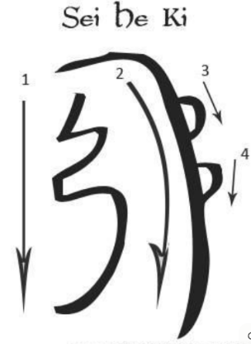
É o segundo símbolo de Reiki Usui. É ensinado no nível II.
Sua função é harmonizar as energias de diferentes esferas da existência, unindo o físico (Terra) e o espiritual (Céu). Frequentemente chamado de “símbolo da harmonia” ou "símbolo emocional e mental".
Usualmente colocado na entrada de espaços para a sua proteção.

Raiz do Seiheki
De origem budista com modificações sofridas através do tempo.
Promove o equilíbrio emocional, harmonia e purificação, alinhando-se com o princípio da compaixão.
Energeticamente dependente do Choku Rei para sua ativação. É um lembrete de que a saúde não é apenas uma questão física, mas também um estado de equilíbrio emocional e mental. Usá-lo na prática do Reiki pode trazer um bem-estar.
Pode ter significados, como: “a paz está aqui", “o homem e Deus se tornam um". Estes significados reforçam a ideia de que o símbolo auxilia na união do indivíduo com a energia universal, promovendo saúde holística e uma elevação da consciência.
Eles são representações físicas de um poder ou de uma intenção que protege, purifica e harmoniza um espaço, uma pessoa ou uma comunidade.
Atuações e ações do Seiheki
Atua nos níveis emocional e mental. Suas principais ações são:
- Promover equilíbrio emocional
- Clareza mental
- Tratar casos de vícios
- Limpeza e purificação
- Resinificar padrões de desequilíbrio

Sobre o HONSHAZESHONEN
Liga-se a energia do Sol
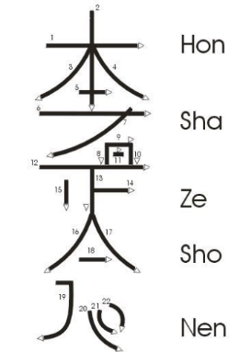
É considerado um dos símbolos mais complexos do Reiki Usui, sendo ensinado no nível II.
Possibilita ultrapassar as barreiras físicas ou temporais.
Também conhecido como "símbolo da distância" ou "símbolo do carma".

Raiz do Honshazeshonen

Sua origem mais provável é no Budismo.

Seu nome, quando traduzido, tem um significado profundo: "O Buda em mim saúda o Buda em você para a iluminação e a paz”. Os Kanjis desta palavra têm origem chinesa, mas no Japão sofreu algumas modificações.
É uma frase composta por cinco ideogramas (kanjis), cada um com um significado específico. Ao contrário dos outros símbolos do Reiki que têm nomes com traduções mais literais, o Honshazeshonen é uma frase que encapsula diversas ideias, por isso a sua complexidade.
Significados dos Kanjis
- Hon (本): Raiz, origem, fonte, base. Representa o nascimento.
- Sha (者): Pessoa, aquele que faz. Refere-se a um indivíduo ou ser.
- Ze (是): Ser, estar, correto, justo. Indica a presença ou a verdade.
- Sho (正): Correto, verdadeiro, justo. Reforça a ideia de retidão.
- Nen (念): Pensamento, intenção, ideia, mente.
A combinação desses kanjis conota os significados: "A raiz do ser é a intenção correta." ou "Nem o passado, o presente ou o futuro existem." Portanto, a energia Reiki pode ser enviada para qualquer ponto no tempo ou espaço.
Atuações e ações Honshazeshonen
- Reiki a distância
- Tratar questões do passado e do futuro
Benefícios do Reiki à Distância
Acessibilidade e flexibilidade
Liberação de energias negativas de origem ancestral
Qual a ação do Honshazeshonen na Liberação do Carma e Consciência?
Como fazer um tratamento de reprogramação com o Honshazeshonen?
Para aplicar o símbolo Honshazeshonen em um tratamento reprogramação, ou envio a distância de Reiki, siga os passos semelhantes ao descrito pelo Seiheki, contudo deve-se usar em ordem decrescente seguindo Honshazeshonen, Seiheki e o Choku Rei.
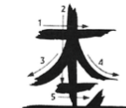
1. O Céu 2. Desce a terra 3. Cria 4. O ser humano
5. O céu dentro do homem
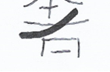
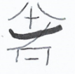
6. O homem tenta construir 7. O Céu desce a Terra através dos atos dos homens
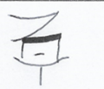
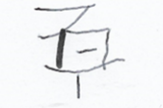
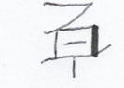
8. 9. 10. E o homem cria a casa de Deus

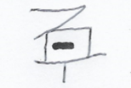
11. O Céu so está dentro da casa de Deus

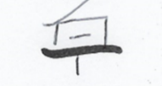
12. O Céu só existe por causa da casa de Deus

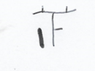
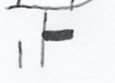
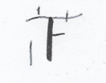
13. O Céu só se manifesta na casa de Deus
14. só os homens de Deus merecem o Céu
15. Deus Manda alguém lembrar que estamos errados
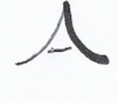
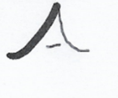
16. 17. O homem impuro

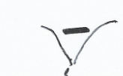
18. Os homens impuros ganham o Céu
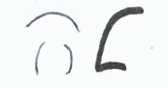
19. O homem impuro traz o Céu à Terra
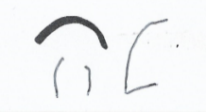
20. a morte ou fim de tudo

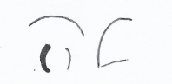
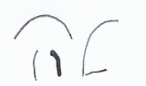
21- Nascimento
22. Salvação aos Filhos dos seus filhos
Sobre o DAI KOOMYO USUI
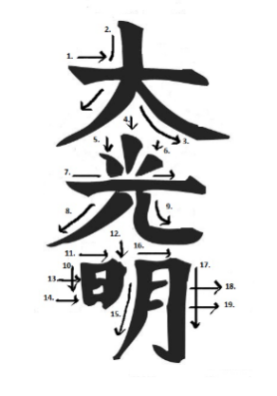
Ligado a conectividade entre o céu e a Terra
Daikomyo
É o quarto e último dos símbolos principais do Reiki Usui. Frequentemente chamado de "símbolo mestre" porque, para a maioria das linhagens de Reiki, é o mais poderoso de todos por ser ensinado no nível de Mestre.
Representa o caminho espiritual em direção à Satori (iluminação). Conecta o reikiano à fonte da energia, o que significa que o símbolo também é considerado um portal para a sabedoria e a elevação espiritual.
Sua função é transcender o nível físico, emocional e mental, agindo diretamente no nível espiritual.
Raiz do Daikoomyo
Provavelmente está na integração de princípios do Budismo, Xintoísmo e Taoísmo. Ele representa a jornada do reikiano em direção à sua evolução espiritual.
Significa "Grande Luz Brilhante", representando a união entre o ser humano e o universo.
Significados dos Kanjis
- Dai (大): Grande, vasto.
- Koo (光): Luz.
- Myo (明): Brilhante, claro, sol e lua.
Atuações e ações do Daikoomyo
- Iniciações (Sintonizações)
- Promove um equilíbrio Espiritual
- Fortalecimento de Outros Símbolos
- Conexão com a Consciência Superior
- Retirada de Bloqueios Energéticos
É importante ressaltar que essa técnica não é uma cirurgia física. O Reikiano não toca o corpo do receptor de forma invasiva, nem usa instrumentos cirúrgicos. Todo o processo acontece no campo de energia do indivíduo.

Sobre o DAI KO MIO TIBETANO
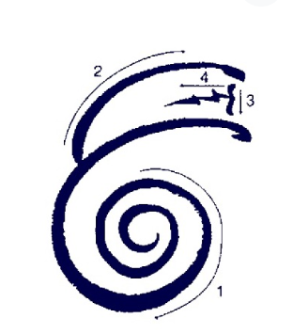
É o símbolo mestre no sistema de Reiki Tibetano-Usui. Ele é diferente do Daikoomyo do sistema Usui tradicional, tanto em sua forma quanto em sua aplicação.
Foca na ativação da energia interna para alcançar a iluminação e utilizado na consagração de reikianos.
Promove conexões com as energias universais, estabelecendo ligações com os corpos mais sutis, através do chacra coronário.
Raiz do Daiko mio tibetano
Representa a "Grande Luz Brilhante".
Atuações e ações do Daikoomyo Tibetano
- Purificação e Ativação
- Aprimoramento das Iniciações
- Promove uma ação Espiritual Profunda
- Aumento de Poder

Sobre a SERPENTE DE FOGO TIBETANO
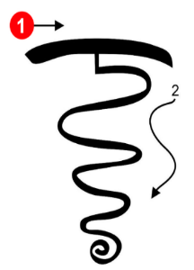
É conhecido como Dumo ou Kundalini é exclusivo para mestres de iniciação (Nível IIIB) e, representa uma energia de purificação e força.
Representa o fogo interior. Unifica os principais chacras, ilumina e eleva a consciência, abrindo o caminho para um nível mais profundo de bem-estar e evolução espiritual.
Raiz do Serpente de Fogo
Símbolo não utilizado pelo método de Reiki Usui na sua origem, tendo sido acrescentado posteriormente. Indícios apontam para origem no Hinduísmo/Yoga, como representação da energia Kundalini.
É a representação da energia vital adormecida na base da coluna vertebral, conhecida como Kundalini nas tradições espirituais indianas. Quando essa energia é despertada, ela sobe através dos chacras (centros de energia), purificando e ativando cada um deles. Simboliza uma serpente em espiral.

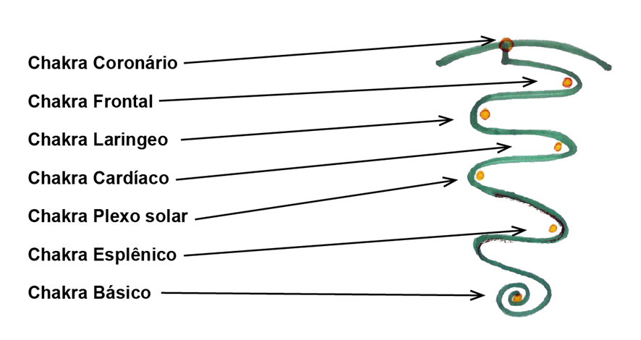

Atuações e ações do Serpente de Fogo
- Ativação e purificação dos chacras
- Aumento de poder
- Tratar traumas
- Iniciações de Mestrado

Sobre o RAKU TIBETANO
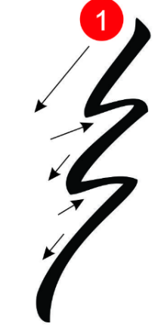
Tem a função principal de "separar" ou "aterrar" a energia com intuito de promover a liberdade, iluminação e paz. É exclusivo para uso de Mestre no processo de consagração de novos reikianos, em alguns sistemas de Reiki.
O Raku é um símbolo de finalização e estabilização. Ele assegura que a energia ativada permaneça no corpo do receptor e que o processo de sintonização com essa energia seja ancorado.

Raiz do Raku
É um que foi adicionado posteriormente ao sistema original de Mikao Usui, sendo usado por Mestres (Nível IIIB).
O nome "Raku" é de origem japonesa, mas sua forma e função parecem ter sido influenciadas por conceitos de outras tradições, especialmente o Budismo. Seu nome pode ser traduzido como "o que traz o raio da luz".

Atuações e ações do Raku

- Aterramento:
- Separação Energética:
- Liberação de energias negativas ancestrais

Sobre o LA HANNA NAI
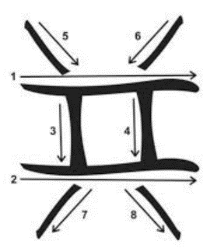
É considerado um símbolo de mestrado e pertence a algumas linhagens mais modernas do Reiki. Este símbolo não precisa de iniciação para ser usado.

Raiz do La Hanna Nai

É um símbolo de Reiki que não faz parte do sistema original de Mikao Usui. Pode ser traduzido de forma simples como "luz que ilumina o caminho". Ele representa a conexão com os Mestres das diferentes linhagens de Reiki, com a luz da iluminação e, a capacidade de encontrar o caminho espiritual.
Atuações e ações do La Hanna Nai

- Purificação de energias ancestrais
- Conexão com o Divino
- Despertar da consciência
- Promove equilíbrio emocional e mental

